Положение
о проведении благотворительного заплыва
«Плыву-помогаю 2023»

I. Общие положения
Данное мероприятие является добровольным, имеет благотворительную направленность. Участники мероприятия должны быть подготовлены физически, информационно, соблюдать требования настоящего положения.

II. Цели и задачи

Основная цель мероприятия - сбор денежных средств на благотворительные нужды, а именно - поддержка участников СВО путем сбора денежных средств для приобретения необходимых материальных средств по заявкам от участников СВО, являющихся жителями Республики Коми. Сбор денежных средств и дальнейшее приобретение материальных средств будет осуществлять Благотворительный фонд "Народный Фронт. Всё для Победы" (ОГРН 1147799011766).

Основные задачи: пропаганда здорового образа жизни; содействие развитию вида спорта - плавание; развитие и популяризация марафонского и сверхмарафонского плавания.

III. Условия проведения мероприятия и программа мероприятия
Мероприятие проводится 1 мая 2023 года по адресу: г. Сыктывкар, ул. Первомайская, д. 74, СШОР «Аквалидер».
Условия проведения: бассейн 50 метров, плавательная дорожка.
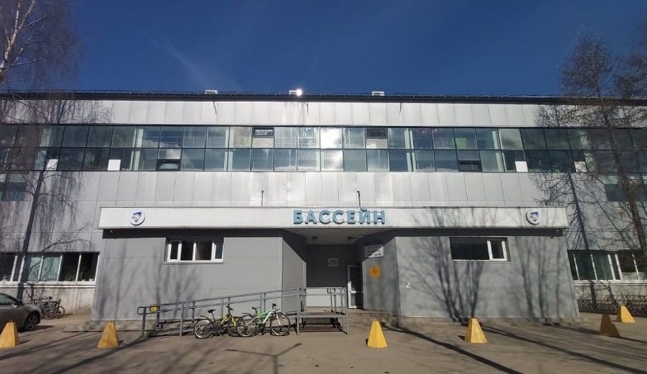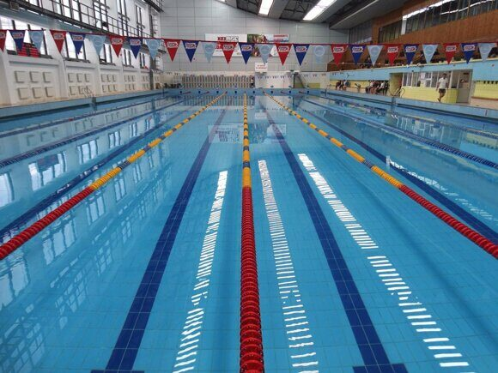

Фото главного входа в бассейн (слева) и чаша самого бассейна (справа)
*Сбор участников, проведение брифинга проходит на первом этаже здания плавательного бассейна МАУ ДО СШОР «Аквалидер» в методическом кабинете.
Соревнования проходят в следующих дисциплинах:
- Заплыв 12 часов одиночный
Время | Программа мероприятия
07:30-08:00 | сбор участников мероприятия на дистанцию 12 часов, предстартовая регистрация (проверка необходимых документов), брифинг (инструктаж), приготовление к старту (разминка), фотографирование участников заплыва
08:00 | старт участников дистанции заплыва 12 часов одиночный
20:00 | завершение участников заплыва 12 часов одиночный
- Заплыв 6 часов одиночный и 6 часов эстафета
Время | Программа мероприятия
13:30-14:00 | сбор участников мероприятия на дистанцию 6 часов, предстартовая регистрация (проверка необходимых документов), брифинг (инструктаж), приготовление к старту (разминка), фотографирование участников заплыва
14:00 | старт участников дистанции заплыва 6 часов одиночный и 6 часов эстафета
20:00 | завершение участников заплыва 6 часов одиночный и 6 часов эстафета
- Заплыв 3 часа одиночный
Время | Программа мероприятия
16:30-17:00 | сбор участников мероприятия на дистанцию 3 часа, предстартовая регистрация (проверка необходимых документов), брифинг (инструктаж), приготовление к старту (разминка), фотографирование участников заплыва
17:00 | старт участников дистанции заплыва 3 часа одиночный
20:00 | завершение участников заплыва 3 часа одиночный
- Заплыв на дистанцию 5 000 м эстафета
Время | Программа мероприятия
17:00-18:00 | сбор участников мероприятия на дистанцию 5 км эстафета, предстартовая регистрация (проверка необходимых документов), брифинг (инструктаж), приготовление к старту (разминка), фотографирование участников заплыва
18:00 | старт участников дистанции заплыва на дистанцию 5 км эстафета
20:00 | завершение участников заплыва на дистанции 5 км эстафета

20:00-20:30 – подсчёт результатов, подготовка к награждению
20:30-21:00 – награждение участников мероприятия, завершение мероприятия
Дисциплина | 6 часов одиночный/  6 часов эстафета | 6 часов одиночный/  12 часов одиночный | 3 часа одиночный | 3 часа одиночный | резервная дорожка | 5 км | 5 км | 5 км
Время  заплыва | с 14:00 до 20:00 | с 08:00 до 20:00 | с 17:00 до 20:00 | с 17:00 до 20:00 |  | с  18:00 до 20:00 | с 18:00 до 20:00 | с 18:00 до 20:00
№ дорожки | 1 | 2 | 3 | 4 | 5 | 6 | 7 | 8
Предварительное распределение участников заплыва по дорожкам

IV. Организатор
Организатором мероприятия является СШОР «Аквалидер».
Соорганизаторами мероприятия выступают: Благотворительный фонд "Народный Фронт. Всё для Победы", клуб любителей спортивного плавания города Сыктывкара «Сапфир», Федерация триатлона Республики Коми.
Содействие в проведении мероприятия оказывает Молодёжный центр г. Сыктывкара в лице команды волонтёров.
Непосредственное проведение соревнований возлагается на судейскую коллегию, утверждённую организаторами соревнований.

V. Требования к участникам
К участию допускаются все желающие старше 18 лет, не имеющие медицинских противопоказаний к занятию плавание. Участники принимают на себя все риски, связанные с участием в мероприятии и заверяют ответственность за собственное здоровье личной подписью, а также проходят предстартовый инструктаж. Каждый участник должен иметь при себе следующие документы: 1) удостоверение личности; 2) допуск врача на указанную дистанцию, а именно медицинскую справку о допуске к соревнованиям, подписанная врачом по лечебной физкультуре или врачом по спортивной медицине и заверенная печатью медицинской организации, имеющей лицензию на осуществление медицинской деятельности, перечень работ и услуг, который включает лечебную физкультуру и спортивную медицину; 3) полис страхования от несчастных случаев, в том числе при участии в спортивных соревнованиях (по виду спорта «плавание»). Несоответствие документов вышеуказанному перечню ведёт к автоматическому запрету участия в соревнованиях.
Запрещается использование гидрокостюмов, неопреновых элементов одежды, а также других вспомогательных средств плавания. На плече должен быть нанесен номер участника (наносят волонтёры). Обязательно использование шапочки для плавания, купального костюма (плавки/ купальник). Питание спортсмены обеспечивают самостоятельно. Участник мероприятия обязан плыть по своей стороне дорожки, не создавая препятствий движению другого пловца.
*Также, участники соревнований должны предоставить результаты и среднюю скорость прохождения часовой дистанции для корректного формирования стартового заплыва.
Характеристики дистанций:
Дистанция,  вид участия | Требования к заплыву
Заплыв  12 часов одиночный | Осуществляется одним пловцом на протяжении 12-ти часов. Возможны остановки возле бортика в воде до 3 минут, более 3 минут необходимо покинуть ванну бассейна для избегания помехи другим пловцам.
Заплыв  6 часов одиночный | Осуществляется одним пловцом на протяжении 6-ти часов. Возможны остановки возле бортика в воде до 3 минут, более 3 минут необходимо покинуть ванну бассейна для избегания помехи другим пловцам.
Заплыв  6 часов эстафетный | Осуществляется 2-4 пловцами. Участники меняют друг друга, заранее договорившийся об этом. Каждый участник плывёт любое количество дистанции, однако не более 2 часов непрерывно за 1 подход. Замена происходит путём касания тела одного участника другого. Возможны остановки возле бортика в воде до 3 минут, более 3 минут необходимо покинуть ванну бассейна для избегания помехи другим пловцам.
Заплыв  3 часа одиночный | Осуществляется одним пловцом на протяжении 3-х часов. Возможны остановки возле бортика в воде до 1 минуты, более 1 минуты необходимо покинуть ванну бассейна для избегания помехи другим пловцам.
Заплыв  5 км | Осуществляется 4-7 пловцами. Участники меняют друг друга, заранее договорившийся об этом. Каждый участник плывёт любое количество дистанции. Замена происходит путём касания тела одного участника другого. Возможны остановки возле бортика в воде до 1 минуты, более 1 минуты необходимо покинуть ванну бассейна для избегания помехи другим пловцам.

- Регистрация и стартовый взнос
Зарегистрированным считается участник, подавший заявку. На заплывы 6 часов эстафетный и 5 000 м. эстафетный заявки должны быть поданы от команды с указанием данных по каждому из участников команды.
К участию в заплывах допускается зарегистрированный участник (как одиночного заплыва, так и в составе команды эстафетного заплыва) при обязательном предъявлении оригиналов всех, указанных в разделе V настоящего Положения, документов: удостоверение личности, медицинская справка (допуск врача на указанную дистанцию), полис страхования от несчастных случаев, в том числе при участии в спортивных соревнованиях (по виду спорта «плавание»).
Стартовый взнос каждого участника составляет 500 рублей и будет использован на организационные цели мероприятия (судейство, награждение, обеспечение медицинской помощью и другое). Само мероприятие не имеет коммерческой направленности. Сбор денежных средств на благотворительные нужды организован Благотворительным фондом "Народный Фронт. Всё для Победы" по следующим реквизитам (используйте QR-код):
Заявку на участие в Мероприятии можно направить на сайте – https://orgeo.ru/. Регистрация открыта до 30.04.2023.

VII. Фотографирование и видеосъёмка
На мероприятии будет организована официальная фото и видео сьёмка с размещением материалов в открытых источниках и на интернет ресурсах организатора. Организаторы имеют право использовать сделанные ими во время мероприятия фотографии и видеоматериалы по своему усмотрению.

VIII. Награждение
Награждение проводится согласно регламента. Участники мероприятия награждаются памятной медалью, дипломами и спонсорскими призами.

IX. Медицинская помощь
Оказание скорой медицинской помощи осуществляется в соответствии с приказом Министерства здравоохранения Российской Федерации от 2З октября 2020 г. № 1144н (Об утверждении порядка организации оказания медицинской помощи лицам, занимающимся физической культурой и спортом (в том числе при подготовке и проведении физкультурных мероприятий и спортивных мероприятий), включая порядок медицинского осмотра лиц, желающих пройти спортивную подготовку, заниматься физической культурой и спортом в организациях и (или) выполнить нормативы испытаний (тестов) Всероссийского спортивно-физкультурного комплекса «Готов к труду и обороне («ГТО»)» и форм медицинских заключений о допуске к участию физкультурных и спортивных мероприятиях».
X. Контактная информация
Заместитель директора МАУ ДО СШОР «Аквалидер» Влох Артем Валерьевич (тел. 89658615433);
Член клуба любителей спортивного плавания «Сапфир» Михайлусов Алексей Андреевич (тел. 89048608289).

Мы приглашаем к участию всех желающих и корпоративные команды!

